SERVIDOR WEB



**Carlos González Martín**

Contenido

1. Cambiamos el nombre a la maquina 3

2. Instalamos servicios 3

3. Comprobación inicial 4

4. Crearemos un segundo sitio web 4

5. Comprobaciones 8

6. Openssl 9

7. Comprobaciones 12

8. Conclusión 13

# Cambiamos el nombre a la maquina



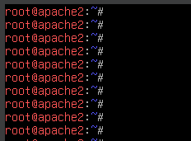

# Instalamos servicios

Ahora instalamos el servicio apache2

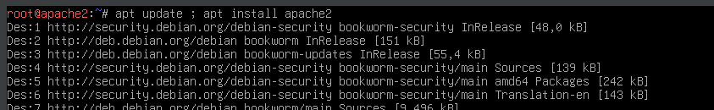

Comprobación básica de apache2

Ahora lo que haremos será comprobar si está el servidor apache con el navegador de algún cliente, en mi caso la maquina real

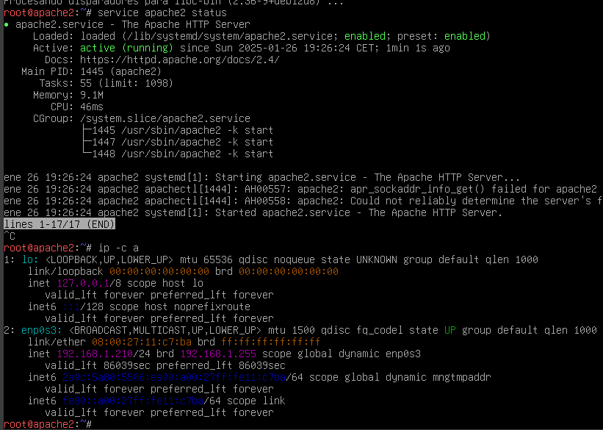

# Comprobación inicial

Ahora con un cliente escribimos en un navegador web la dirección IP que nos ha arrojado el comando

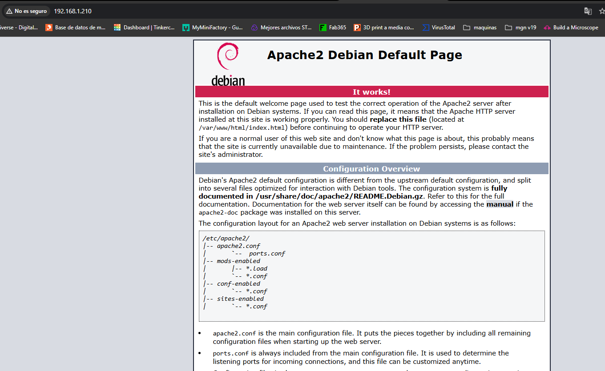

# Crearemos un segundo sitio web

Ahora creamos un segundo sitio web y también cambiaremos el nombre a la carpeta por defecto

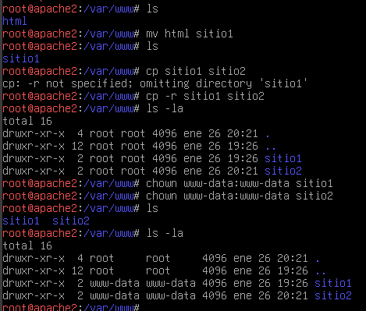

Ahora nos iremos al sitio1 y cambiaremos un poco el index.html



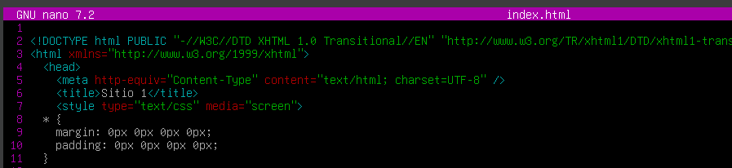

Ahora nos cambiaremos el sitio2 y cambiamos el index



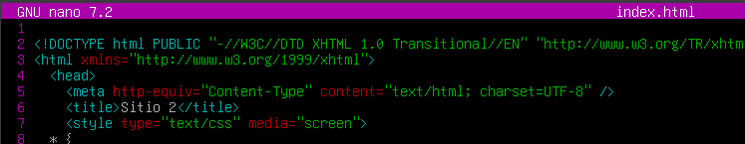

Ahora cambiamos el usuario y grupo de las carpetas creadas anteriormente

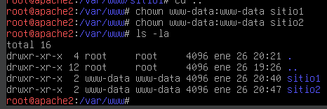

Ahora nos iremos a habilitar los sitios

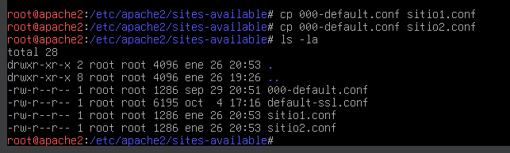

Una vez creados los archivos cambiaremos el sitio1.conf

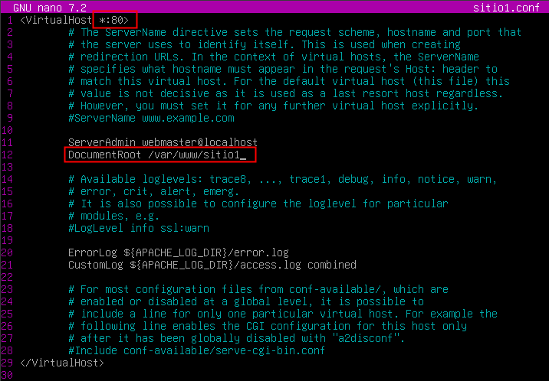

Ahora modificamos el sitio2

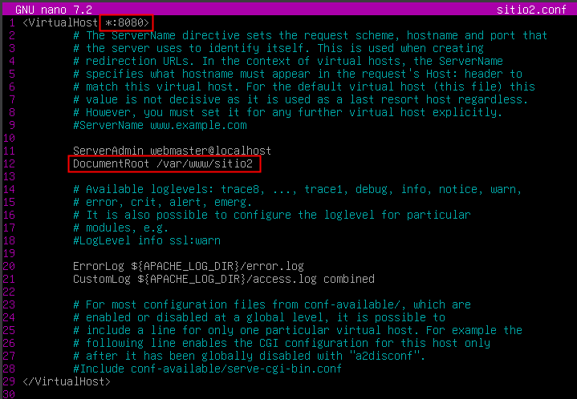

Ahora deshabilitamos el sitio por defecto y habilitamos el sitio1 y el sitio2

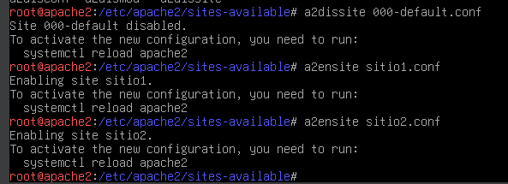

Ahora modificamos los puertos de escucha de apache en el siguiente directorio



Añadimos la línea 6 que es el puerto de escucha del segundo sitio web

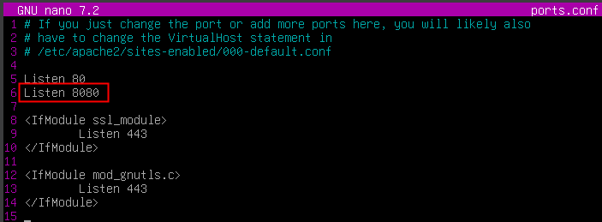

Y reiniciamos el servicio

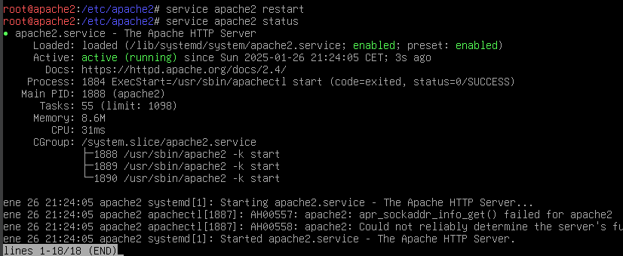

# Comprobaciones

Ahora vamos a probar con el primer sitio web, no tenemos que poner el puerto ya que por defecto prueba primero en el puerto 80 y luego el puerto 443

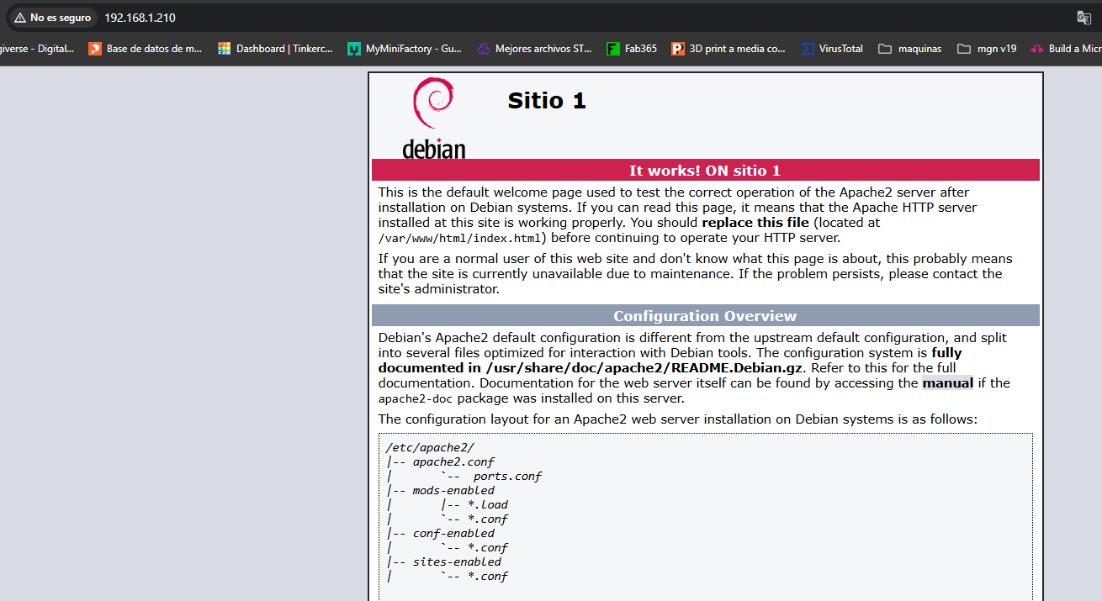

Ahora vamos a probar el sitio 2

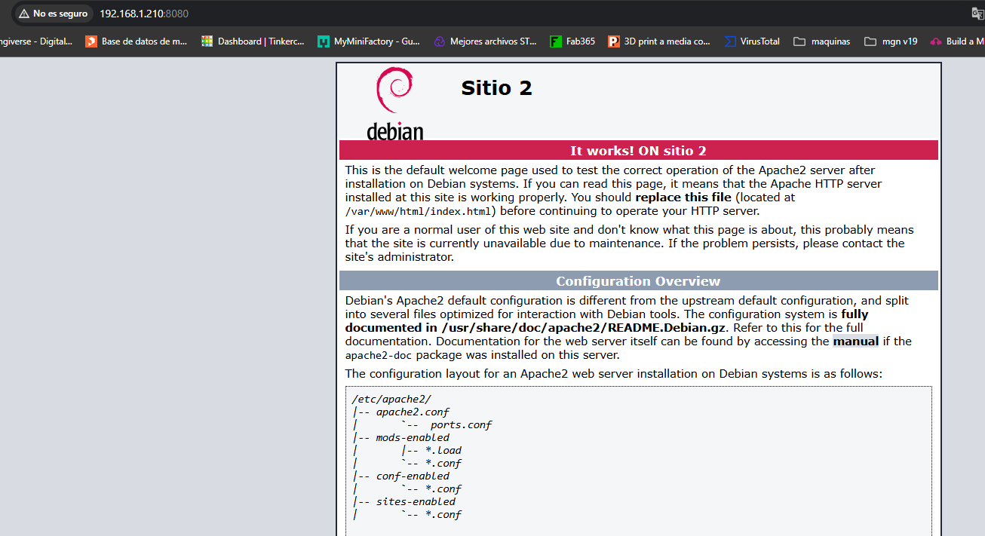

# Openssl

Ahora que los dos funcionan, vamos a configurar el sitio 2 con SSL o certificados

Vamos a instalar el paquete Openssl

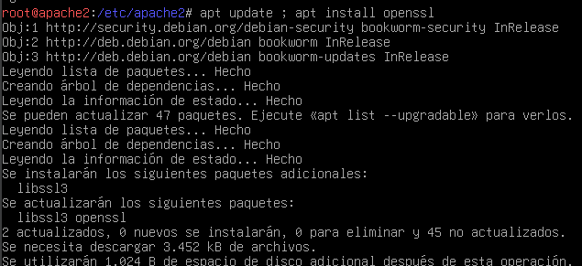

Ahora creamos la clave privada

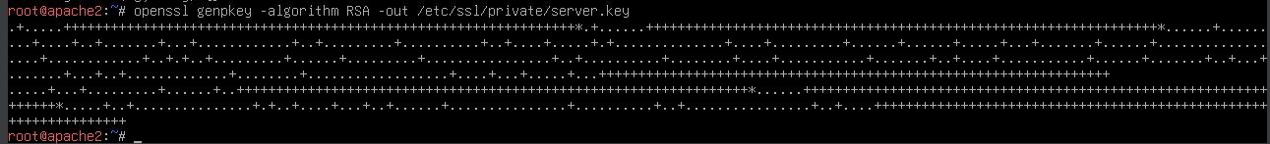

Ahora generamos el certificado

Creamos el directorio csr

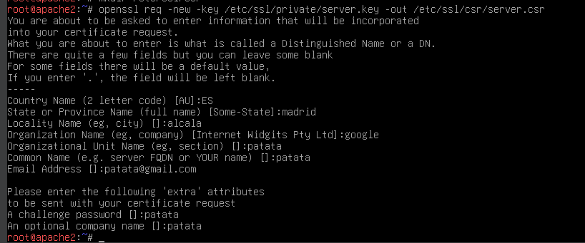



Una vez que tenemos los siguientes archivos vamos a habilitar el módulo SSL

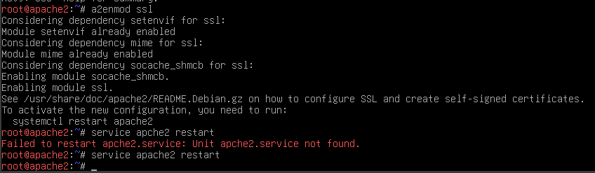

Vamos a configurar el sitio de apache, primero deshabilitando el sitio2

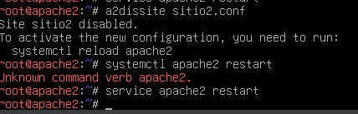

Ahora eliminamos el sitio2 y creamos un nuevo sitio con el default-ssl.conf

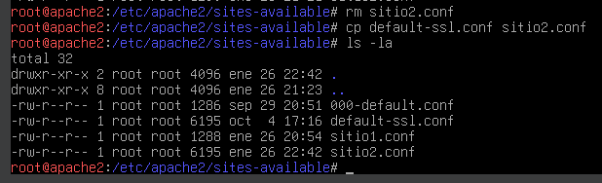

Ahora modificamos el archivo sitio2.conf

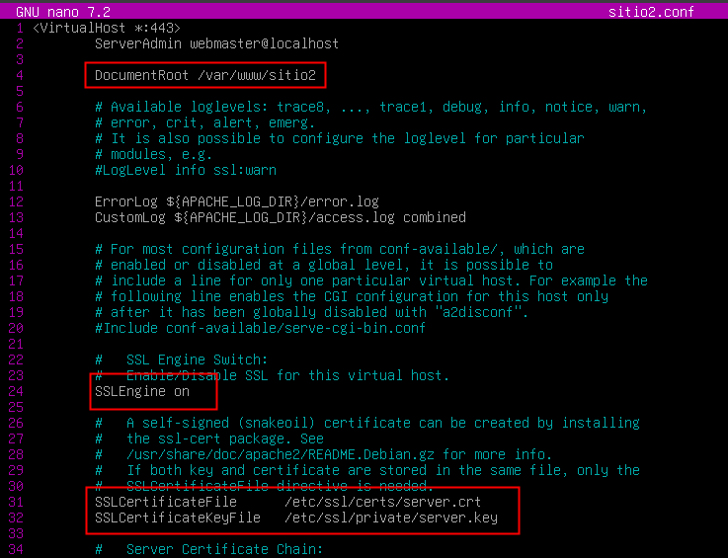

Ahora habilitamos el sitio SSL

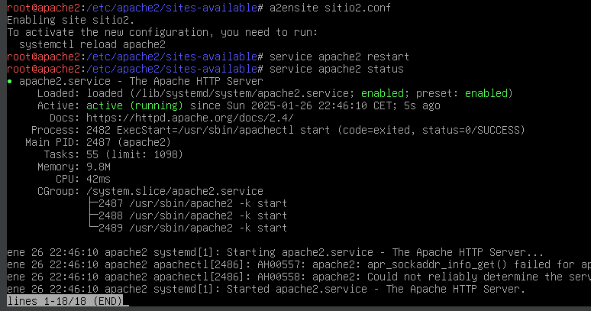

# Comprobaciones

Tendremos que poner <https://IP_server>, para que nos funcione

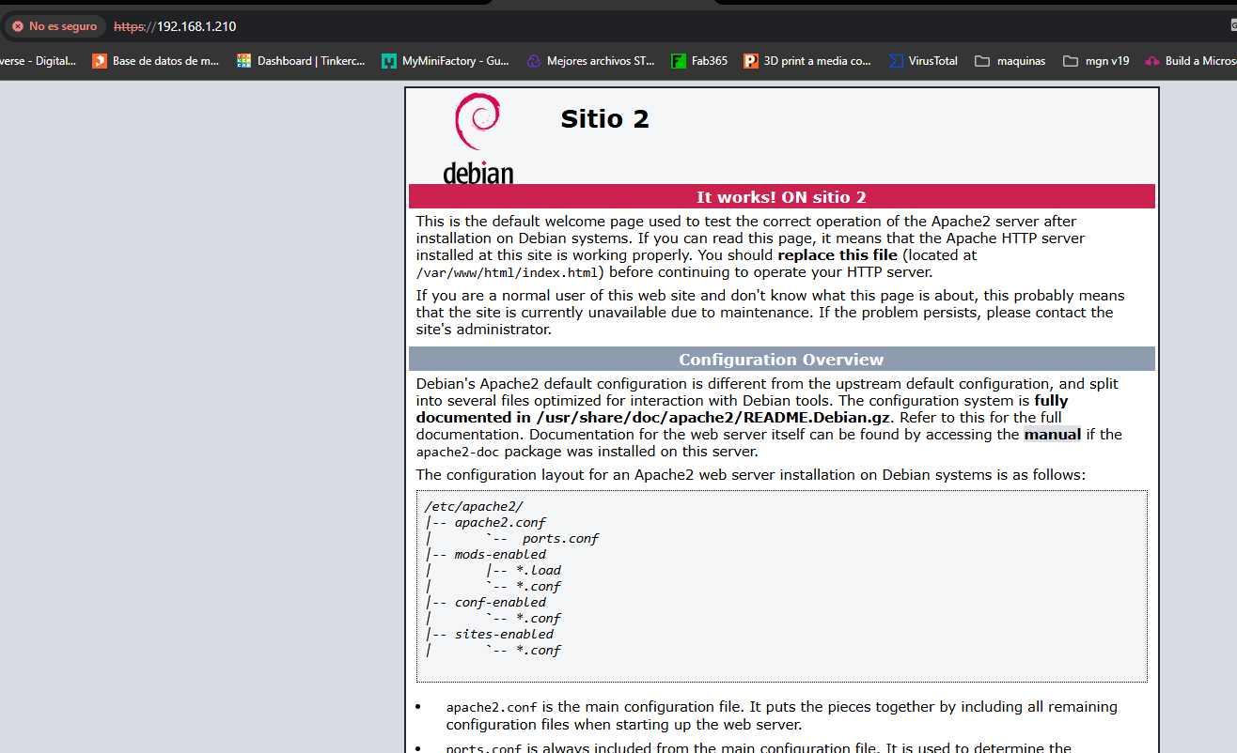

Vista de los dos sitios web que están funcionando sobre la misma maquina/IP

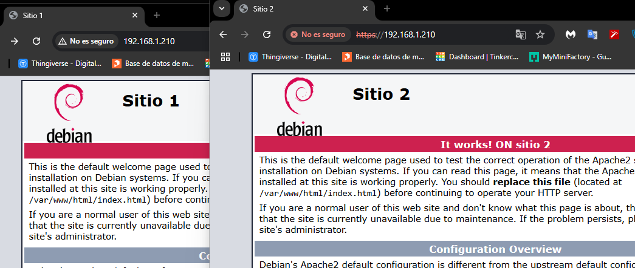

# Conclusión

Apache2 es un servidor web robusto y adaptable, ampliamente utilizado por su confiabilidad y capacidad para gestionar sitios web de alto tráfico. Su naturaleza de código abierto, multiplataforma y modular lo convierte en una opción versátil para diversos proyectos web. Además, su escalabilidad y características de seguridad lo hacen adecuado tanto para sitios web pequeños como para grandes plataformas en línea. Con una comunidad activa y documentación completa, Apache2 ofrece un entorno sólido y fácil de usar para implementar y administrar servidores web.